6월 넷째 주

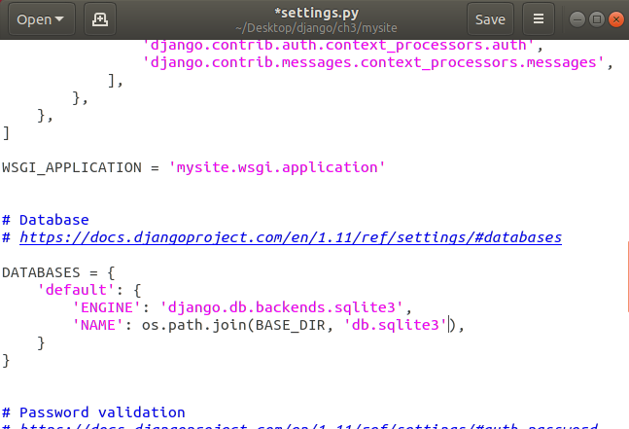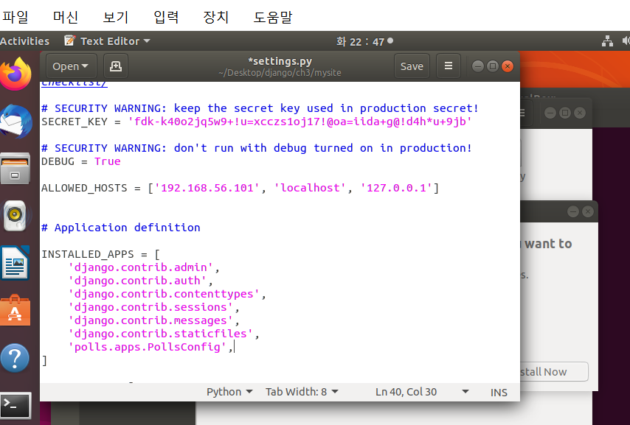- 프로젝트 설정파일인 setting.py를 통해 설정 값 변경

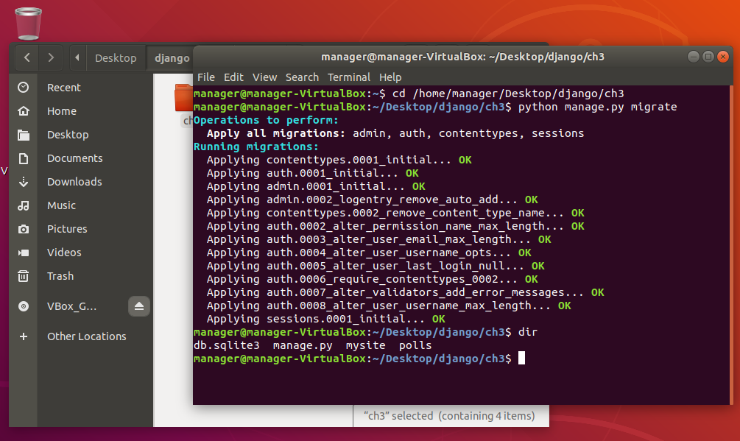- 변경된 설정사항을 migrate로 반영

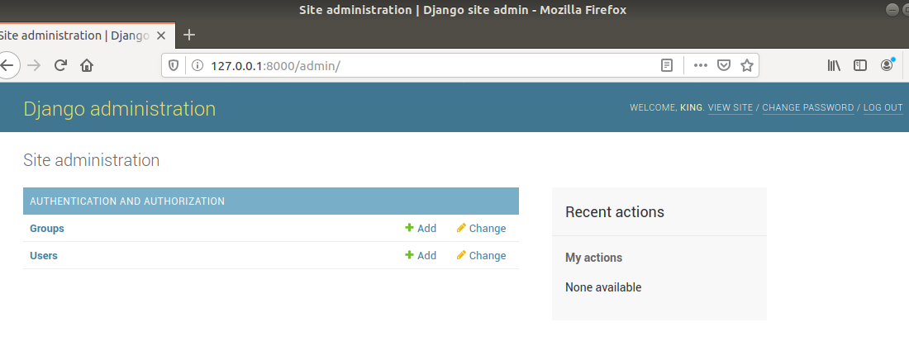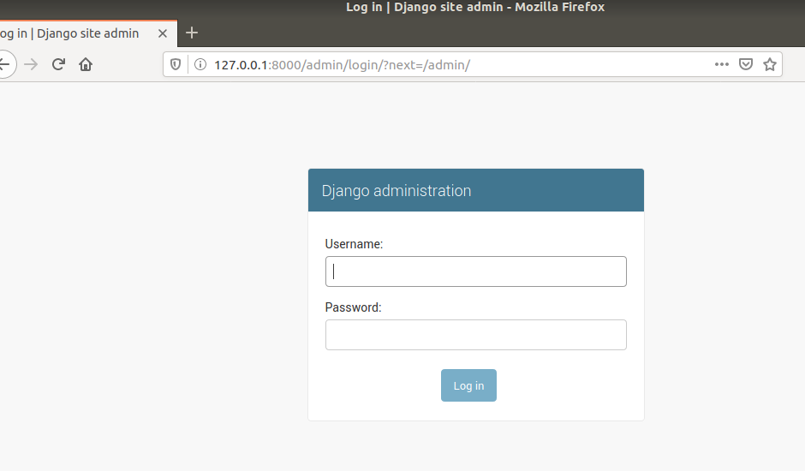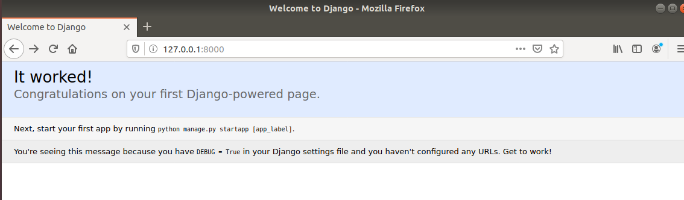- 서버 작동 확인 및 테이블 확인

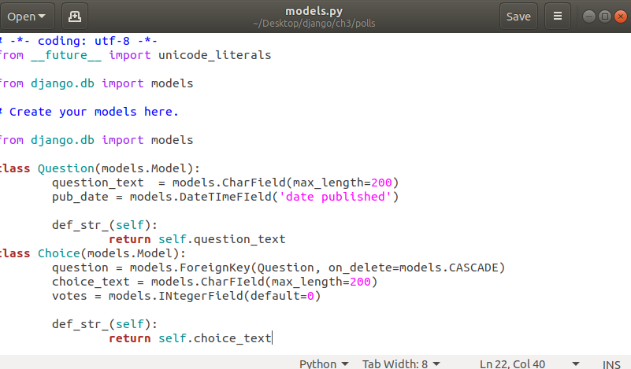- 테이블 정의(Question과 Choice 테이블)